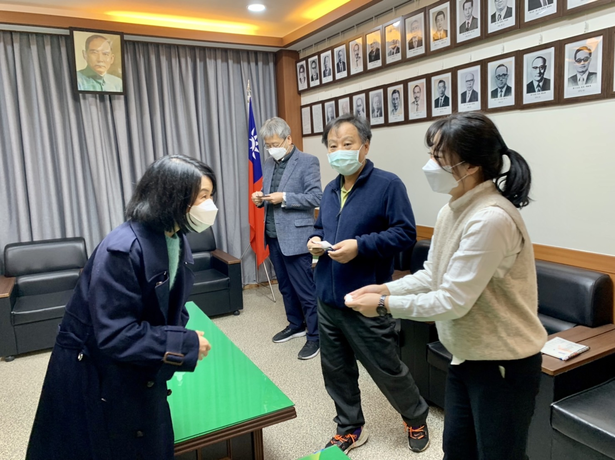
韓國光雲大學國際部來校招生 2021.10.18
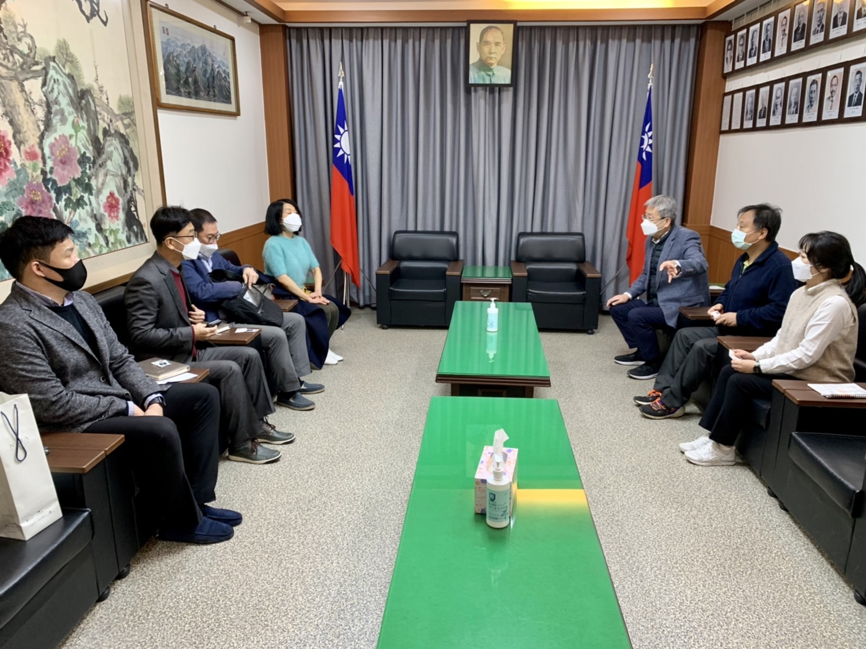
韓國光雲大學國際部來校招生 2021.10.18

韓國光雲大學國際部來校招生 2021.10.18
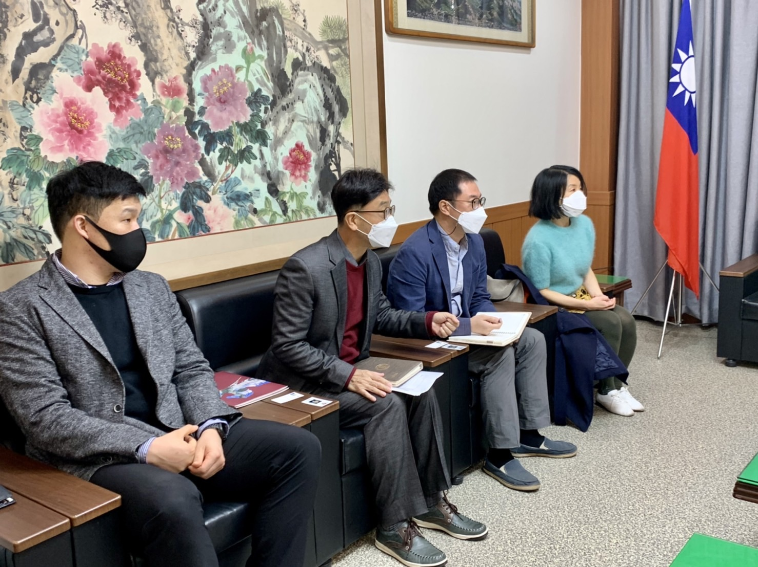
韓國光雲大學國際部來校招生 2021.10.18

韓國光雲大學國際部來校招生 2021.10.18

韓國光雲大學國際部來校招生 2021.10.18
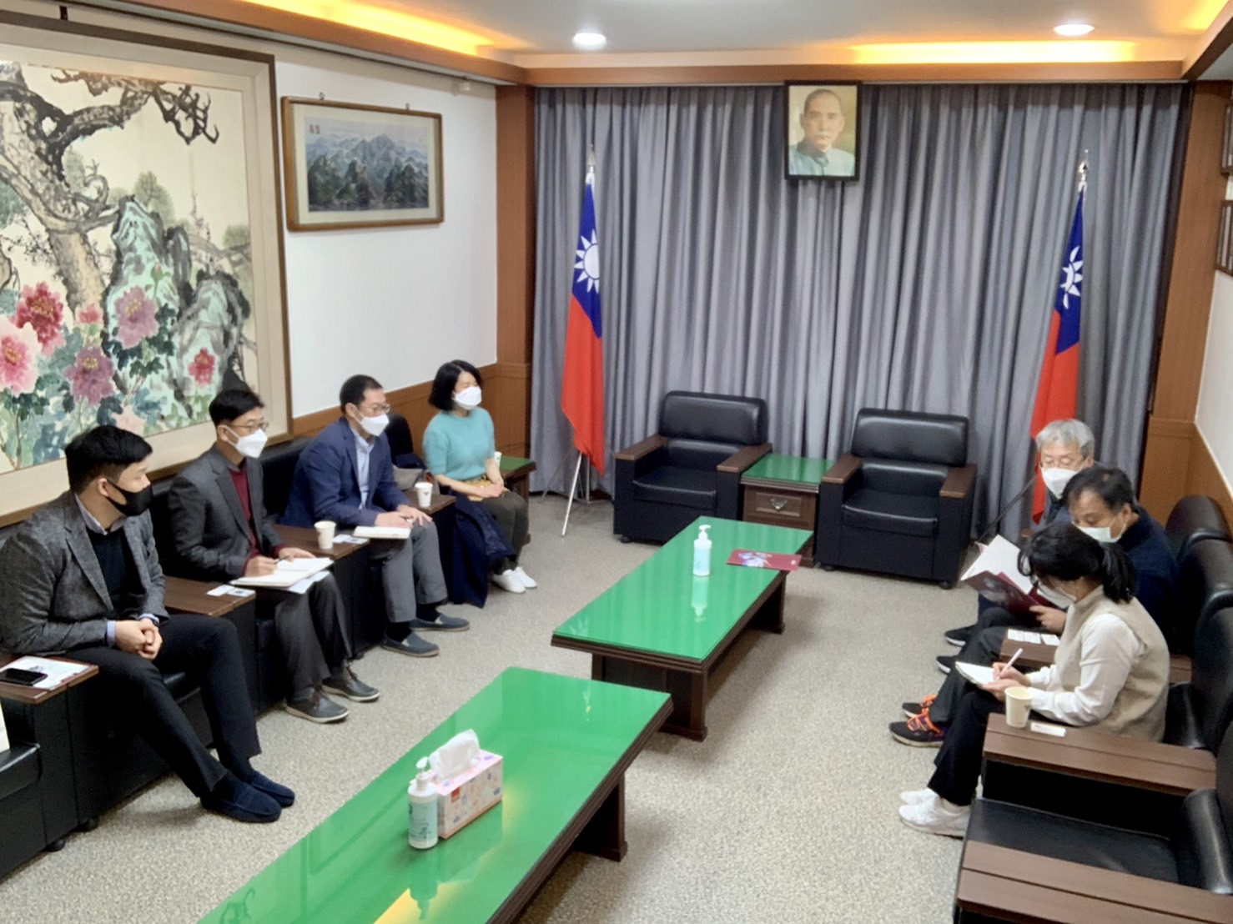
韓國光雲大學國際部來校招生 2021.10.18
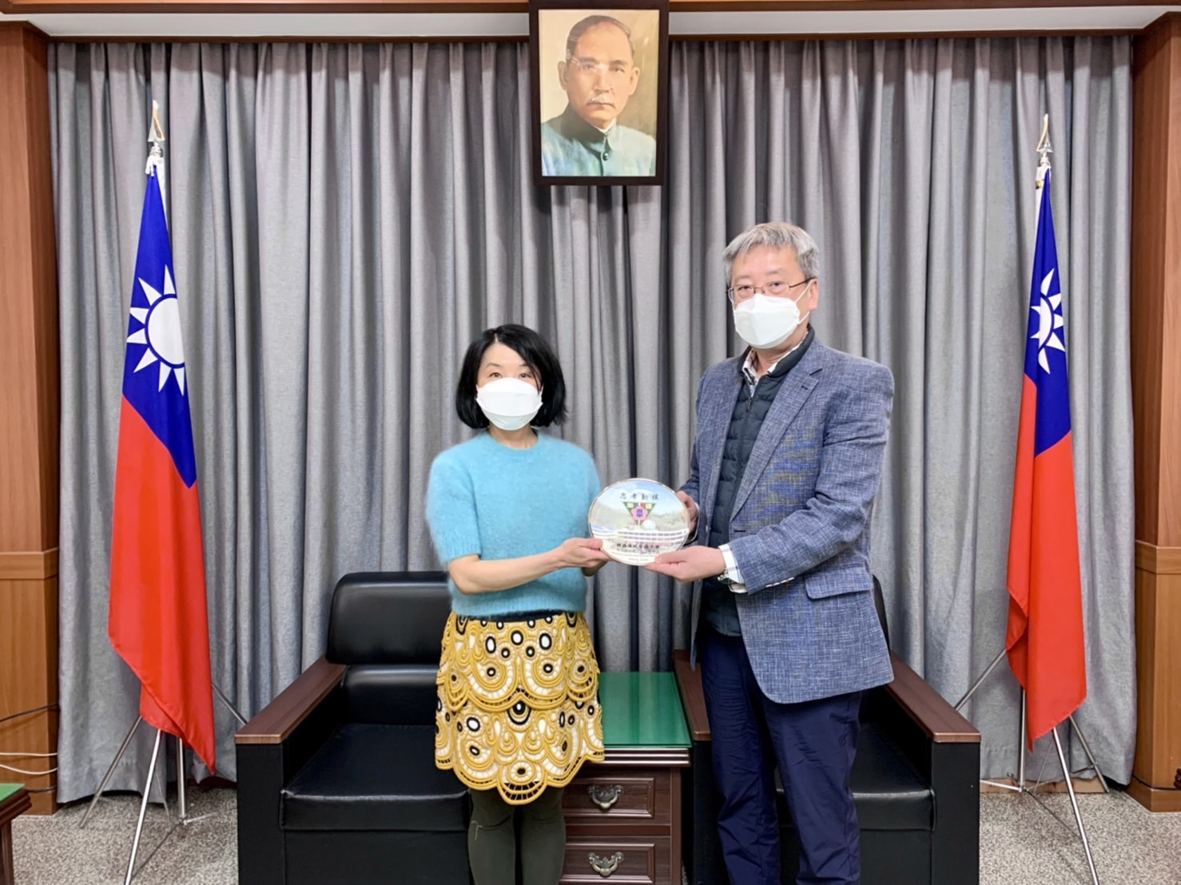
韓國光雲大學國際部來校招生 2021.10.18

韓國光雲大學國際部來校招生 2021.10.18
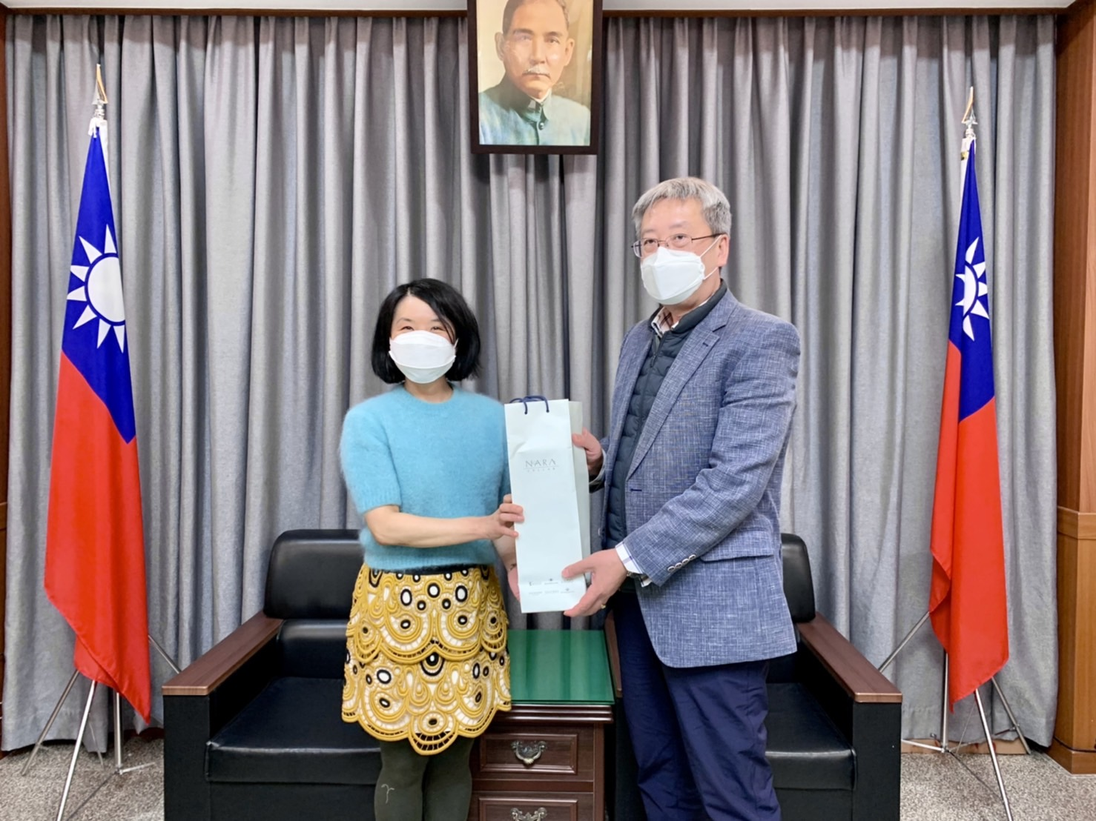
韓國光雲大學國際部來校招生 2021.10.18

